Kolorowe naleśniki

Ciasto do naleśników:
- 1 szklanka mąki pszennej.
- 2 jajka.
- 1 szklanka mleka.
- 3/4 szklanki wody (najlepiej gazowanej)
- szczypta soli.
- 3 łyżki masła lub oleju roślinnego.
- Żeby naleśniki były kolorowe należy dodać barwnik spożywczy

Ja dodałem kolor niebieski i zielony. A oto efekty pracy

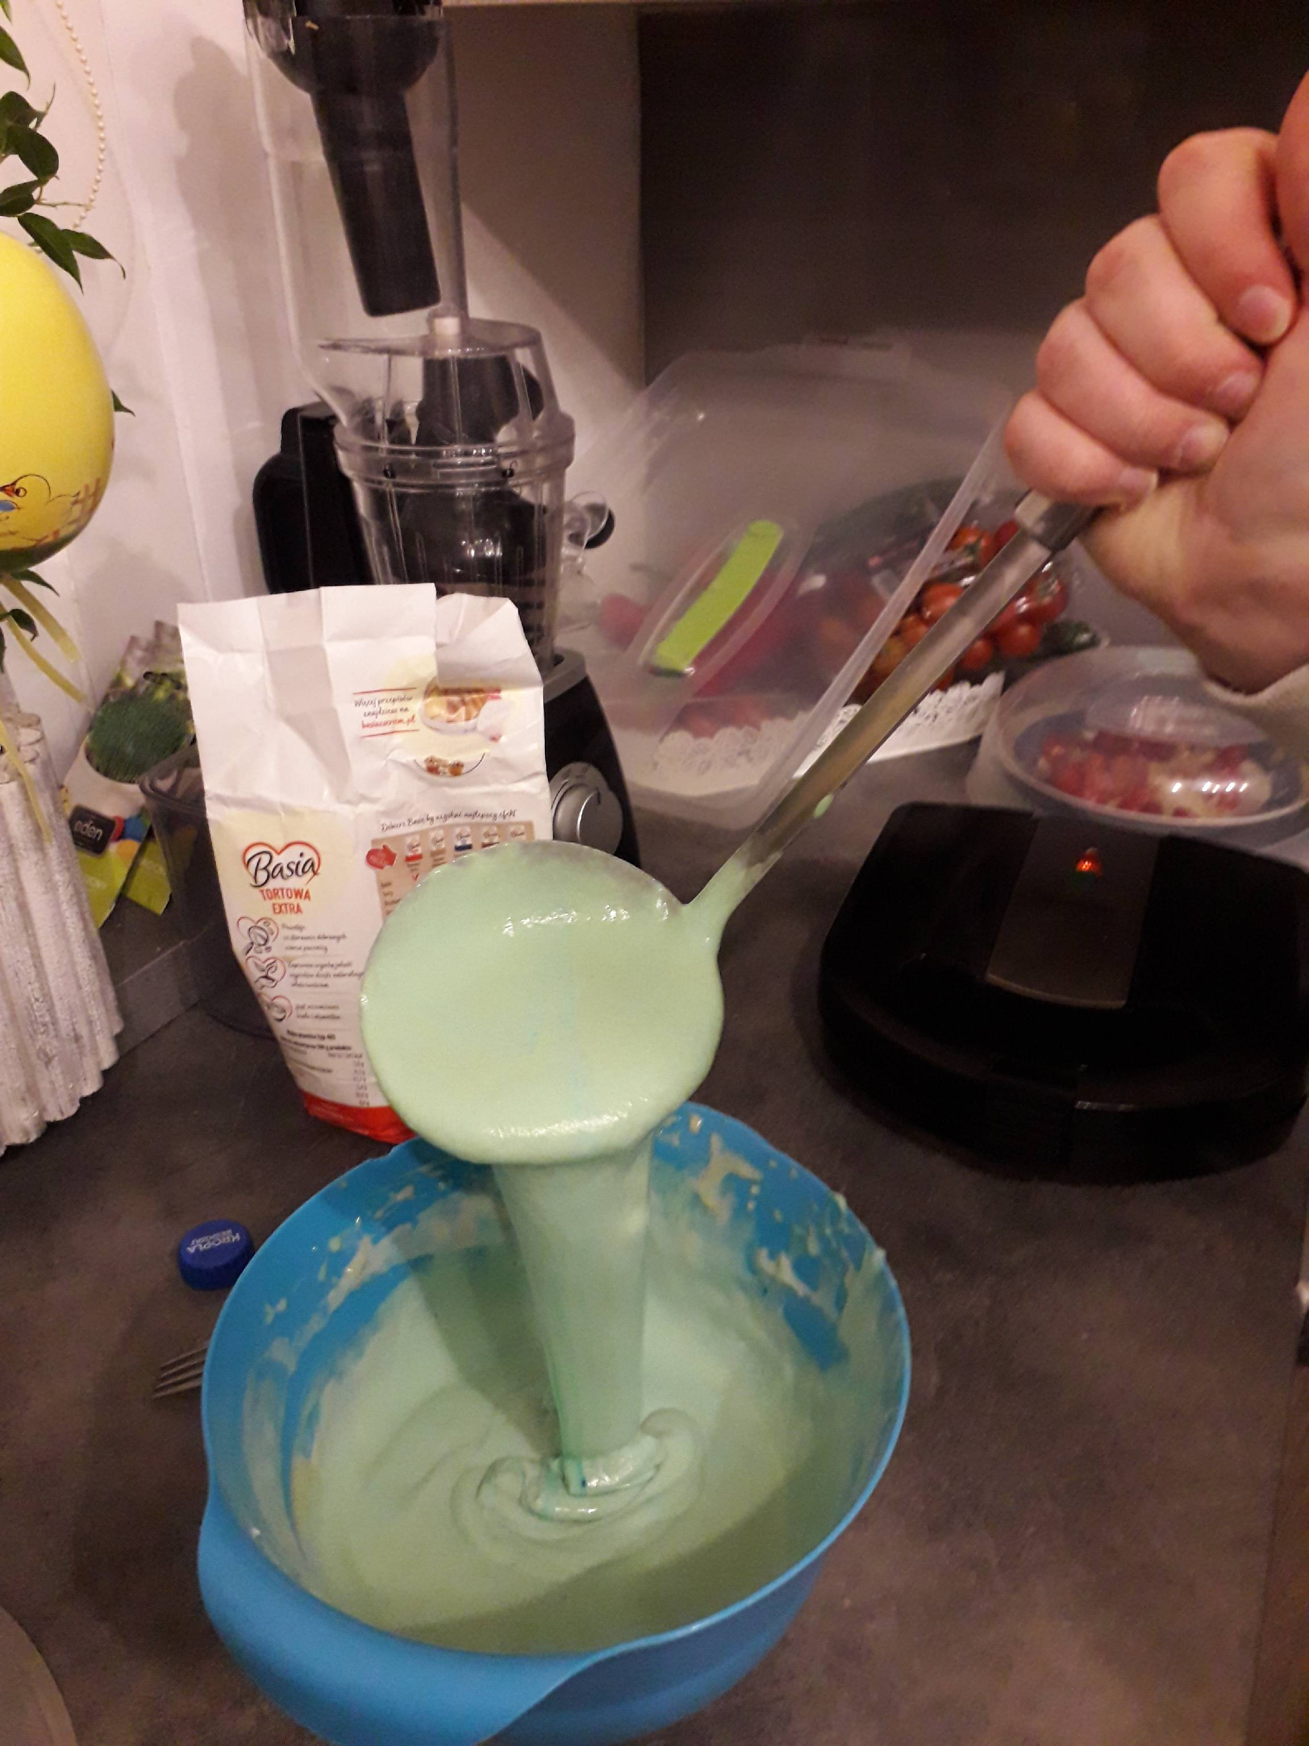
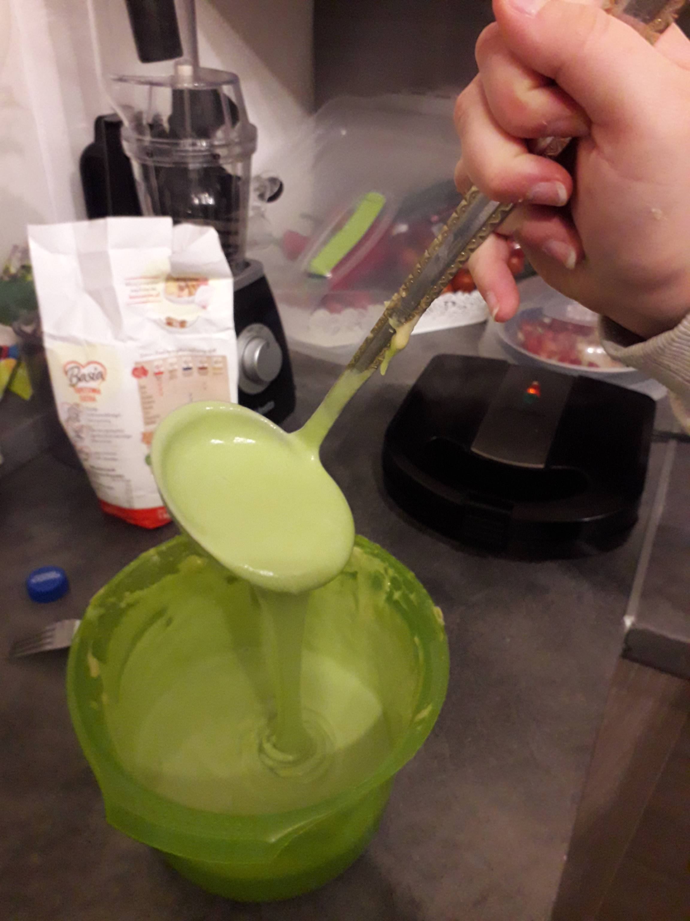

Nie wiem czy wy też tak macie ale pierwszy zawsze nie wyjdzie jak ma ☺

